ВАРІАНТ 11

1. З рівняння залежності координати тіла від часу *х* = -10 +4t+t2 (усі

величини задано в одиницях СІ) визначте модуль початкової швидкості

тіла.

А) 2 м/с

Б) 1 м/с

В) 0

Г) 4 м/с

2. Як називається електризація тіл під дією електричного поля?

А) термоелектронна емісія

Б) електростатична індукція

В) електризація тертям

Г) фотоефект

3. Адіабатним називають процес, під час якого…

А) не змінюється внутрішня енергія газу.

Б) відсутній теплообмін.

В) не виконується робота.

Г) не змінюється температура газу.

4. Коливальний контур зображено на рисунку ...

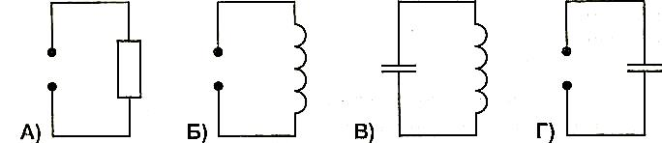

5. Оптична сила лінзи становить 2 дптр. Це означає, що ...

А) лінза є збиральною з фокусною відстанню 5 м

Б) лінза є розсіювальною з фокусною відстанню 50 см

В) лінза є розсіювальною з фокусною відстанню 5 м

Г) лінза є збиральною з фокусною відстанню 50 см

6. Як зміниться електричний опір провідника при зменшенні його довжини в 4 рази?

А) зменшиться в 16 разів

Б) зменшиться в 4рази

В) збільшиться в 4 рази

Г) збільшиться в 16 разів

7. Укажіть рисунок, на якому правильно вказано напрям дії сили Лоренца на електрон, який рухається в магнітному полі.

А) Б

Б)А

В) Г

Г) В

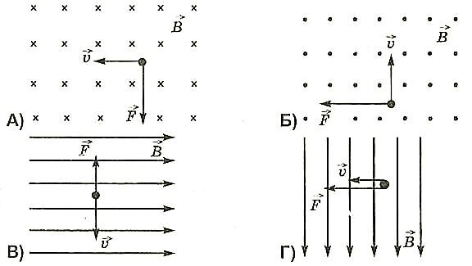

8. Виберіть одиницю потужності 1 Вт:

А)

Б);

В);

Г)

9. Від краплини води із зарядом *+q* відділили краплину з електричним зарядом –q. Яким став заряд краплини?

А) –q

Б) +q

В) +2q

Г) –2q

10. Визначте швидкість зміни сили струму в обмотці електромагніту індуктивністю 4 Гн, якщо в ній збуджується ЕРС самоіндукції 50 В.

А) 54 А/с

Б)200 А/с

В)12,5 А/с

Г)46 А/с

11. Опори R1, R2, R3 з’єднані так, як показано на схемі. Визначити загальний опір, якщо R1=R2=R3=6 Ом.

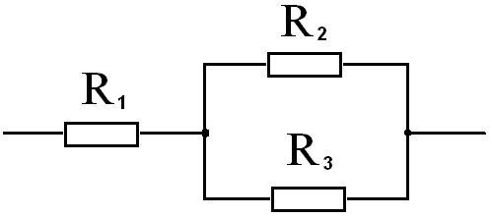

А. 9 Ом.

Б. 3 Ом.

В. 6 Ом.

Г. 18Ом.

12. Сила струму в колі змінюється за законом *i*=5,6sinl00πt (усі величини задано а одиницях СI). Визначте, що показуватиме амперметр, увімкнутий у це коло.

А) 5,0 А

Б) 7 ,8 А

В) 4 А

Г) 0

13. Визначте період дифракційної ґратки, якщо третє дифракційне зображення щілини спектрометра від натрієвої лампи з довжиною світлової хвилі 589 нм віддалене від центрального зображення на 16,5 см і спостерігається на екрані, відстань від якого до ґратки становить 1,5 м.

14. Визначте кінетичну енергію електрона (в МеВ), який рухається зі швидкістю 0,6с (с — швидкість світла).

15. Рамка рівномірно обертається в однорідному магнітному полі. При цьому магнітний потік, що пронизує рамку, змінюється за законом Ф = 3 · 1 0 -2 cos157t (усі величини задано в одиницях СІ). Запишіть рівняння зміни ЕРС індукції, що виникає в рамці. Визначте максимальне та діюче значення ЕРС, період та частоту струму.